муниципальное автономное учреждение
дополнительного образования
«МЕЖШКОЛЬНЫЙ УЧЕБНЫЙ КОМБИНАТ «ЭВРИКА»
(МАУ ДО МУК «Эврика»)

СОГЛАСОВАНО
Решением МО ПДСПН
(протокол от 01.09.2020 № 1)

В.З. Баранукова

МЕТОДИЧЕСКИЕ УКАЗАНИЯ
К ЛАБОРАТОРНО-ПРАКТИЧЕСКИМ ЗАНЯТИЯМ

по дополнительной общеразвивающей программе

«Мастерская декоративно- прикладного искусства»

по теме «Бисероплетение»

г. Новый Уренгой – 2020

Баранукова В.З. Методические указания к лабораторно-практическим занятиям по дополнительной общеразвивающей программе «Мастерская декоративно- прикладного искусства» по теме «Бисероплетение». – Новый Уренгой: МАУ ДО МУК «Эврика», 2020. – 9 с.

Методические указания рассмотрены, согласованы и рекомендованы к использованию на заседании методического объединения преподавателей дисциплин социально-педагогического направления (МО ПДСПН). (протокол от 01.09.2020 № 1)

Автор-составитель:
Баранукова Вайдат Заурбековна педагог дополнительного образования муниципального автономного учреждения дополнительного образования «Межшкольный учебный комбинат «Эврика».

Методические указания к лабораторно-практическим занятиям являются частью Учебно-методического комплекса по дополнительной общеразвивающей программе «Мастерская декоративно- прикладного искусства».
Методические указания к лабораторно-практическим занятиям адресованы обучающимся очной формы обучения и включают в себя (для каждой лабораторно-практической работы) учебную цель, краткие теоретические материалы по теме работы, задания к лабораторно-практической работе, обеспеченность занятия (учебно-методическое, информационное, материально-техническое)

 | СОДЕРЖАНИЕ
1. | Пояснительная записка…………………………………………………………...... | 4
2. | Методические указания к лабораторно-практическим занятиям  «Бисероплетение»………………………………………………………………….. | 5
 | 2.1. Лабораторно-практическое занятие № 1 «Низание бисерных нитей: плетение фенечек»………………………………………………………………….. | 5
 | 2.2. Лабораторно-практическое занятие № 2 «Изготовление из бисера плоских животных на проволочной основе «Бабочка»». ………………………………….. | 6
3. | Обеспеченность лабораторно-практических занятий (учебно-методическое, информационное и материально-техническое обеспечение занятий) .................. | 9

ПОЯСНИТЕЛЬНАЯ ЗАПИСКА

Уважаемые ребята!

Методические указания к лабораторно-практическим занятиям по дополнительной общеразвивающей программе «Мастерская декоративно-прикладного искусства» призваны помочь обучающимся, имеющим склонность к рукоделию, реализовать свои природные задатки. Занятия творчеством будут способствовать развитию художественного вкуса. На занятиях различными видами рукоделия обучающиеся учатся создавать красоту своими руками.
Освоение содержания программы «Мастерская декоративно- прикладного искусства» обеспечивает:
- обучение навыкам и приемам в работе с материалом (коллаж, аппликация, плетение, вышивка и т. д.);
- обучение технологиям разных видов рукоделия;
- развитие художественно - творческих способностей: конструктивное и образное мышление, коммуникативные качества;
- овладение художественным построением орнамента в процессе изучения некоторых видов рукоделия;
- развитие моторики рук, глазомер;
- формирование таких качеств, как трудолюбие, аккуратность, терпение;
- привитие любви к традиционному народному искусству;
- раскрытие истоков народного творчества и роли рукоделии в жизни общества.

Приступая к работе на практическом занятии, внимательно прочитайте его цель, ознакомьтесь с краткими теоретическими материалами по теме практического занятия. Свою работу вы должны организовать в соответствии с предложенным педагогом порядком работы.

Желаем вам успехов!

Лабораторно-практические занятия по теме
«Бисероплетение»

Цель: Приобрести практические навыки по освоению бисероплетения.

Основные теоретические вопросы по теме
«Бисероплетение»

Задание к лабораторно-практическому занятию № 1

Задание 1. Низание бисерных нитей: плетение фенечек.

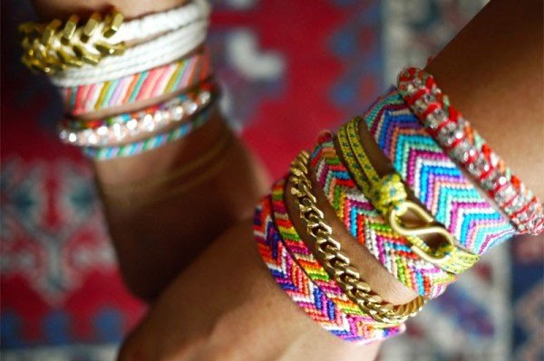

Какие материалы вам понадобятся
- Бисер. Данный материал должен быть откалиброван, надлежащего качества. Ведь в таком миниатюрном изделии, как браслетик, небольшие недочеты сразу будут видны.
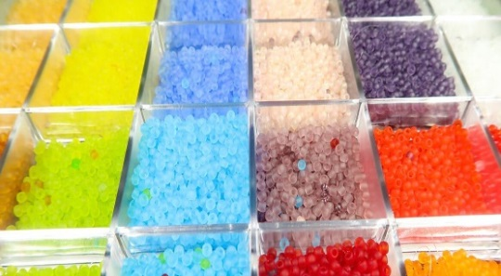

- Бусинки, камушки, стеклярус – все то, что предусмотрено схемой или вашей фантазией.
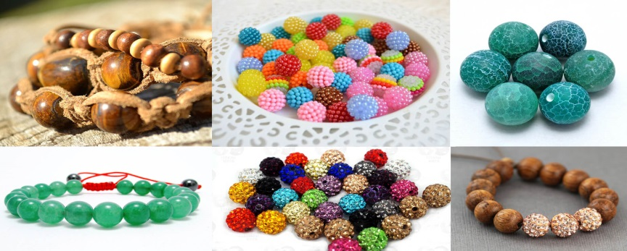
- Леска, вощеная нить, мулине – то, на что вы будете нанизывать бисеринки.
- Игла для бисера с тонким ушком.
- Ножницы.
- Застежки или колечки для фиксации изделия на руке.

Плетение фенечки «крестиком»
- Берем две нити. На каждую крепим иглу.
- На правую иголочку нанизываем 4 бисерины и проталкиваем их к середине нити.
- Через последнюю (четвертую) бисеринку продеваем иглу с левой нитью. Сделать так, чтобы это было накрест. В таком случае, у вас две иголочки поменялись местами. Чтобы их не путать, вы можете краешек слегка подкрасить лаком для ногтей в контрастные цвета.
- На левую иголку набрать 1 бисеринку, а на правую – две.
- Левую иголку пропустите через последнюю (седьмую) бисеринку накрест.
- Плетите браслет до нужной вам длины.

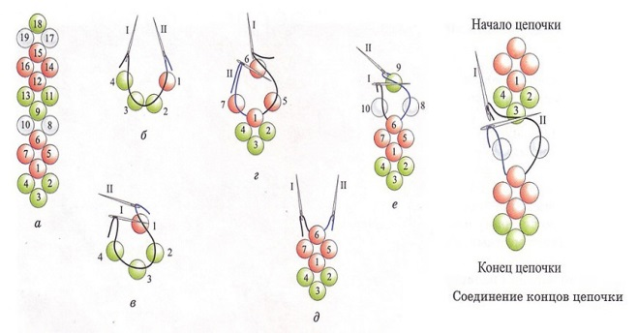

Вопросы для проверки:
- Какие материалы необходимы для плетения фенечек?
- История возникновения бисероплетения?

Задание к лабораторно-практическому занятию № 2

Задание 1. Изготовить из бисера плоских животных на проволочной основе «Бабочка».

Красочная бабочка из бисера – многофункциональный вариант декора. Сплетенная своими руками, она превращается в элегантную брошь, дополняет заколку или резинку для волос, привносит «изюминку» в интерьер. Животные и насекомые – наиболее популярные изделия из бисера. Бабочки могут плестись в разных техниках: мозаичной, параллельной, объемной.
Из инструментов, понадобятся линейка, проволока, леска, кусачки, ножницы, спиннер для комфортной работы с бисером. Желательно застелить рабочий стол белой тканью, чтобы упростить работу с бисером, другими мелкими элементами.

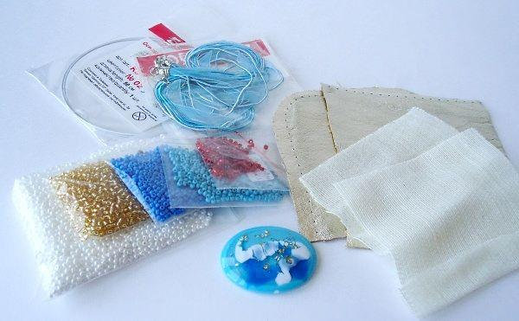

Делаем тельце
Разберемся, как делается бабочка из бисера. Схема поможет определить последовательность задач, расположение бисерин в полотне. Перед тем, как сделать бабочку из бисера, важно сплести по отдельности элементы: туловище, крылья, усики. Для туловища желательно использовать крупные бисерины, чтобы продеть проволоку несколько раз.
Начнем с туловища, по схеме.
- На отрезок проволоки нужной длины нанизываем первую бисеринку.
- Удерживая ее в центре, набираем еще 2 бисерины. Пропустить их через второй конец, затянуть.
- Затем подтянуть концы проволоки, затянуть их.
- Туловище плетем по этой схеме.
- Оставляем 2 конца проволоки свободными, чтобы потом сделать усики.
Это параллельная техника плетения, создающая объем.

Создаем крылышки
Второй этап – плетение крыльев. Плетем также в параллельной технике:

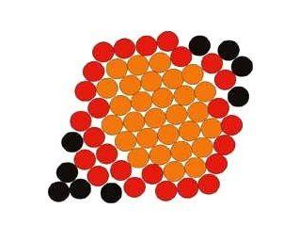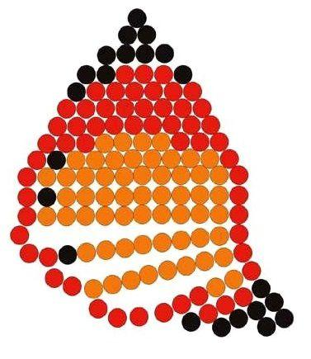
1. На проволоку нанизываем первую бисеринку, держим в центре.
2. Нанизываем следующие 2 бисерины. Пропускаем второй конец проволоки, затягиваем.

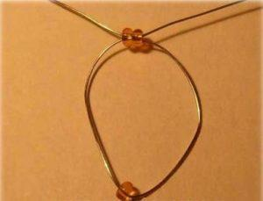

3. По тому же принципу плетем дальше: 2 бисеринки, дальше 4 и так далее
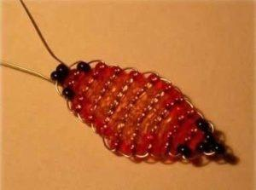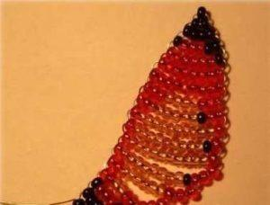

Не обязательно делать сразу по трехцветной схеме. Начинать можно с одного оттенка, после переходить к более сложным вариантам.
Формируем усики
Последний элемент – усики бабочки.
- Берем туловище, на свободные концы со стороны импровизированной головы надеваем по 2 бисеринки.
- Закрепляем в 3 сантиметрах от головы. Для этого проводим кончик проволоки через первую из бисерин, скручиваем в небольшой жгут.
Дальше приступаем к сборке бабочки.
Собираем бабочку по наглядной схеме.
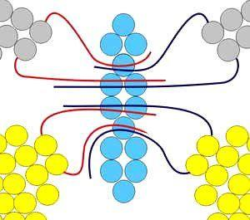
1. Закрепляем верхние крылья.
2. Добавляем нижние, концы не обрезаем.

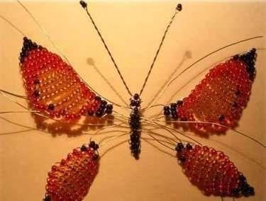
3. Чтобы бабочка получилась более прочной, стоит дополнительно проплести 3 ряда с верхними и 3 рядка с нижними крыльями.
Закрепляем концы «жгутиком», бабочка готова.

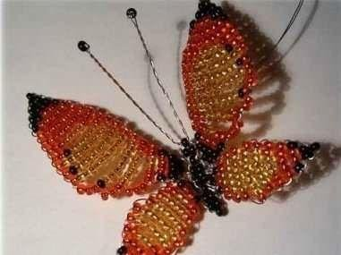

Вопросы для проверки:
- Основные виды работ с бисером?
- Какие бывают техники бисероплетения?

Обеспеченность лабораторно-практических занятий

Учебно-методическое и информационное обеспечение
Реализация программы обеспечивается доступом каждого обучающегося к библиотечному фонду – Электронной библиотечной системе BOOK.RU.

Основные источники:

«Бисер и стеклярус». Автор: Екатерина Данкевич. Дата выхода на ЛитРес: 08 апреля 2015. Правообладатель: Издательство АСТ. Из серии: Лучшие подарки и поделки. Объем: 34 стр.

«Бисероплетение». Автор: Дарья Нестерова. Общее кол-во страниц: 322. Размер страницы: 130 x 200 мм. Правообладатель: Издательство АСТ.

Дополнительные источники:
- «Бисер для девочек». Автор: Екатерина Данкевич. Дата выхода на ЛитРес: 29 апреля 2015. Дата написания: 2010г. Объем: 130 стр. Правообладатель: Издательство АСТ.

Интернет-ресурсы:
- www.edu.ru – каталог образовательных Интернет-ресурсов
- https://domigolki.ru/zhivotnye-i-nasekomye/babochka-iz-bisera/

Материально-техническое обеспечение
Материально-техническое обеспечение включает в себя наличие специализированной мастерской, укомплектованной всем необходимым инвентарем

